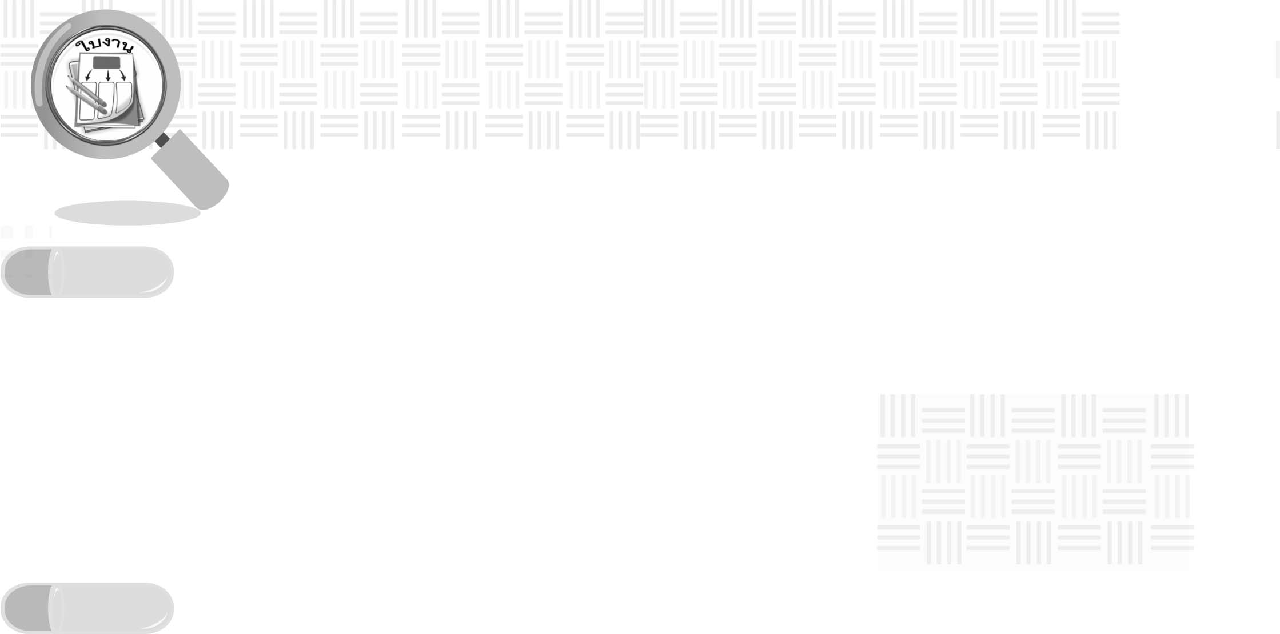
ชื่อ ______________________________________________ ชั้น __________ เลขที่ _______
คำชี้แจง ให้นักเรียนแต่ละกลุ่มปฏิบัติดังนี้
1. อ่านวิธีทำกิจกรรมการทดลองให้เข้าใจ 2. ตอบคำถามก่อนทำกิจกรรม
3. ทำกิจกรรมและบันทึกผล 4. ตอบคำถามหลังทำกิจกรรม
ใบงานที่ 41 เรื่อง สิ่งเจือปนในอากาศ

กิจกรรมที่ 7.2 สิ่งเจือปนในอากาศ

วันที่ _____ เดือน ____________ พ.ศ. ________
ได้__________คะแนน

คะแนนเต็ม 10 คะแนน

วัสดุอุปกรณ์
1. ขนมหรือผลไม้ 3-4 ชนิด
2. จาน 3-4 ชนิด
3. แว่นขยาย 1 อัน
วิธีทำ
1. นำขนมหรือผลไม้ที่ปอกเปลือกแล้ววางบนจานจานละ 1 ชนิด พร้อมเขียนชื่อขนมหรือผลไม้ติดไว้ข้างจาน
2. วางจานขนมหรือผลไม้ไว้ 3 วัน สังเกตการเปลี่ยนแปลง และบันทึกผล

คำถามก่อนทำกิจกรรม
1. สิ่งที่นักเรียนต้องการศึกษาคืออะไร
____________________________________________________________________________
____________________________________________________________________________
2. นักเรียนคิดว่าขนมหรือผลไม้ที่ปอกเปลือกแล้ววางไว้ 3 วัน จะมีการเปลี่ยนแปลงหรือไม่ อย่างไร
____________________________________________________________________________
____________________________________________________________________________
บันทึกผลการทำกิจกรรม

ตาราง การเปลี่ยนแปลงของขนมหรือผลไม้ที่วางไว้ 3 วัน
ขนมหรือผลไม้ | ลักษณะของขนมหรือผลไม้
ขนมหรือผลไม้ | ก่อนการทดลอง | หลังการทดลอง

คำถามหลังทำกิจกรรม

1. นักเรียนคิดว่าสิ่งที่สังเกตได้คืออะไร เป็นสิ่งมีชีวิตหรือไม่
____________________________________________________________________________
____________________________________________________________________________
2. นักเรียนคิดว่าสิ่งที่สังเกตได้นั้น มาจากที่ใด
____________________________________________________________________________
____________________________________________________________________________
3. สรุปผลการทดลองนี้ได้อย่างไร
____________________________________________________________________________
____________________________________________________________________________
4. เพราะเหตุใดเราจึงไม่ควรเข้าใกล้ผู้ป่วยที่เป็นหวัด
____________________________________________________________________________
____________________________________________________________________________

